Tlačová správa RPZV
25.október 2019

Pred kúpou jazdenky si overte aj exekučnú blokáciu vozidla

Kúpa ojazdeného vozidla môže v nejednom prípade znamenať pre spotrebiteľa časovanú bombu. Vyhliadne si vozidlo a zistí si len základné informácie, ktoré predávajúci bežne zverejňujú pri inzerátoch. Väčšina inzerujúcich prezentuje vozidlo vo veľmi dobrom technickom aj optickom stave, nehavarované, pravidelne udržiavané s garanciou najazdených kilometrov. Karoséria bez poškodenia a škrabancov a iných väčších poškodení a deformácií. Interiér auta v pôvodnom, nepoškodenom stave a maximálne zachovalý. V závere nejedného inzerátu nechýba poznámka, že vozidlo je v TOP stave bez nutnosti akýchkoľvek ďalších investícií. Kupujúci neznalý možných nástrah po prečítaní si inzerátu je presvedčený, že našiel auto, ktoré spĺňa jeho požiadavky. Kontaktuje predávajúceho, dohodne si prehliadku a skúšobnú jazdu. Potom stačí už len podpísať kúpnopredajnú zmluvu a zaplatiť predajcovi za vozidlo nemalú finančnú čiastku. Kupujúci pritom veľakrát netuší, aké nástrahy kúpa ojazdeného vozidla so sebou prináša. Spoliehať sa len na údaje z pekne napísaného inzerátu nestačí.

Stočené kilometre, na ktoré sa zameriava väčšina kupujúcich, ani zďaleka nie sú jedinou nástražnou výbušninou, s ktorou sa pri kúpe ojazdeného vozidla môže spotrebiteľ stretnúť. Nemalé problémy so sebou prináša kúpa auta, ktoré je v leasingu alebo v exekučnej blokácii. „Overovacie firmy“ preverujú informácie o exekúcii v Centrálnom registri exekúcií, v ktorom sú len exekúcie vzťahujúce sa na subjekty. To ale na overenie blokácie vozidla nepostačuje, nakoľko vozidlo nie je automaticky blokované, ak má držiteľ na „krku“ exekúciu a naopak, vozidlo môže byt blokované aj z iného dôvodu. Ten nemusí byť bežne dostupný na internete, môže sa jednať napríklad o blokáciu exekútormi Finančnej správy. Štátny Register prevádzkových záznamov vozidiel (RPZV) je priamo prepojený s evidenciou vozidiel, takže poskytuje aktuálne a pravdivé informácie o exekučných blokáciách. Nielen informácie o exekučnej blokácii získajú spotrebitelia v Prílohe k ODO-Passu, ktorá obsahuje aktuálne údaje o každom registrovanom vozidle na Slovensku. Jej súčasťou sú údaje o overení vozidla v pátracích evidenciách, o leasingu, záložnom práve, ale aj z kontroly originality, či o platnosti technickej a emisnej kontroly, o výbave vozidla, a pod. Prílohy sú dostupné na viac ako 550 miestach v rámci celého Slovenska - na pracoviskách kontroly originality a u poskytovateľov ODO-Passov. Ku Prílohe k ODO-Passu sa dostanú aj občania priamo cez webový portál www.rpzv.sk. Stačí pokiaľ im prevádzkovateľ vozidla poskytne údaje na overenie ODO-Passu (zobrazuje historické údaje o najazdených kilometroch), a to číslo ODO-Passu, dátum posledného záznamu a posledný stav kilometrov zaznamenaný v ODO-Passe. Príloha môže byť vygenerovaná len ku platnému ODO-Passu (Výpisu z RPZV). Je potrebné si ju vyžiadať, netlačí sa automaticky ku každému vydanému ODO-Passu. Záujemca o kúpu ojazdeného vozidla si úplnosť a pravdivosť informácií v ODO-Passe a v Prílohe k ODO-Passu overí na www.rpzv.sk.
Ministerstvo dopravy a výstavby SR zriadilo v roku 2016 Register prevádzkových záznamov vozidiel. Jedná sa o vnútroštátny register cestných motorových vozidiel, ktoré sú prihlásené v evidencii vozidiel v SR. Štátne aj privátne subjekty z automobilovej society sú od 20.mája 2018 povinné zasielať do RPZV informácie o autách, vrátane údajov z počítadiel celkovej prejdenej vzdialenosti vozidiel. Nelegálne prevádzky nemajú do registra prístup. Jeho zriadenie prispieva k eliminácii neoprávnenej manipulácie so zobrazovanou hodnotou počítadla prejdenej vzdialenosti. Doterajšia výmena údajov o kilometroch medzi niektorými krajinami EÚ prináša pozitívne výsledky. Pri dovozoch vozidiel z Holandska na Slovensko sa znížil počet manipulácií zo 42,6 % na 4,59 %, čo je pokles až o 38,01 %. Údaje z RPZV sú dostupné formou ODO-Passu po zápise aktuálnej hodnoty najazdených kilometrov spolu s fotodokumentáciou do registra. ODO-Passy vyhotovujú pracoviská kontroly originality alebo väčšina poskytovateľov výpisov.
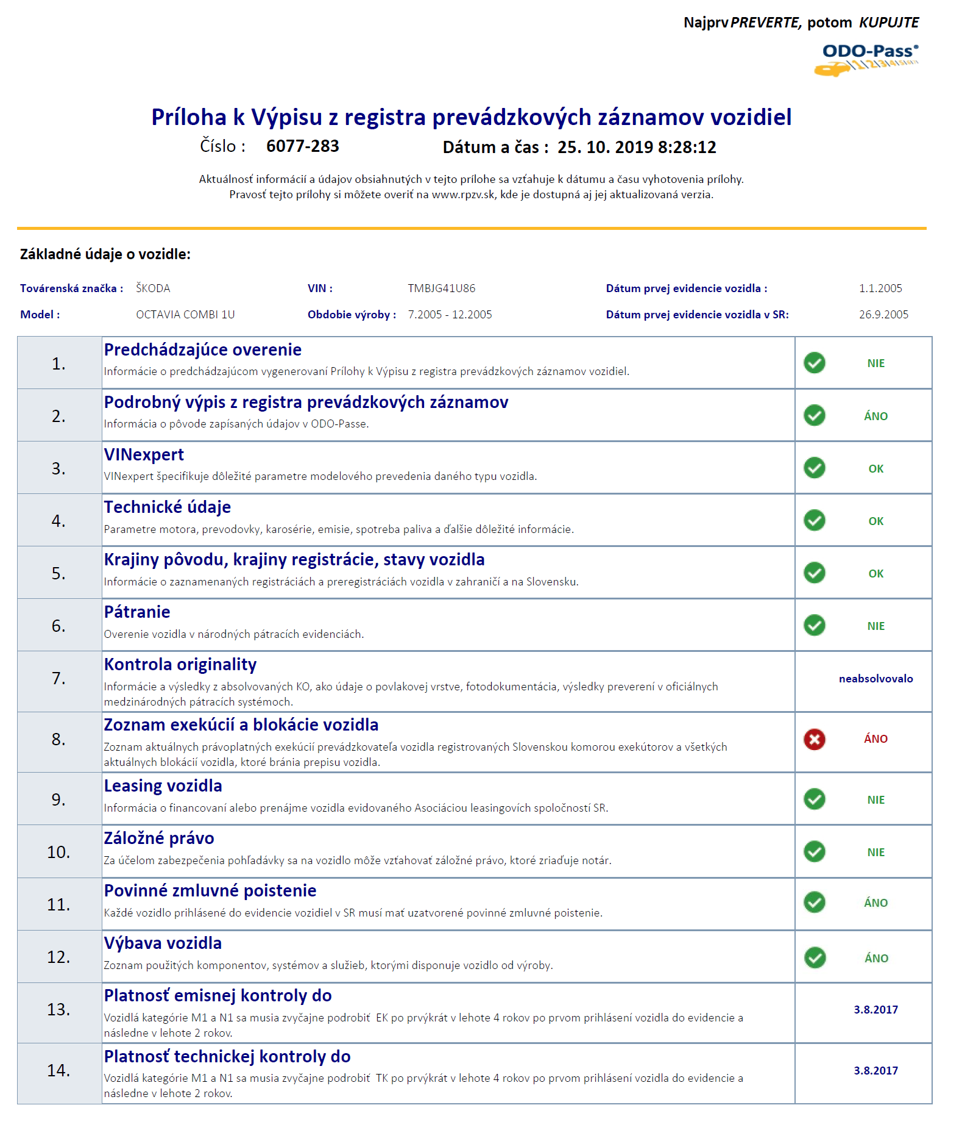
Obr.: Príloha k Výpisu z RPZV (ODO-Passu) potvrdzuje, že na vozidlo sa vzťahuje blokácia. Dostupné sú aj informácie o leasingu vozidla, či o záložnom práve.

ODO-Pass, ako aj prílohu by mal spotrebiteľ vo vlastnom záujme vyžadovať od predávajúceho, resp. prevádzkovateľa, a to vždy pred kúpou ojazdeného vozidla. Získa nielen komplexné informácie o vozidle, ale súčasne zníži riziko spojené s jeho kúpou na minimum. Kupujúci by v súčasnosti mali byť pri preverovaní si údajov o vozidlách cez rôzne „overovacie spoločnosti“ opatrní, mnohé poskytujú zavádzajúce a neaktuálne informácie, čo môže pri kúpe ojazdeného vozidla spôsobiť nemalé komplikácie. Overovať je rozumné len cez oficiálne zdroje, ktoré disponujú aktuálnymi a hlavne pravdivými údajmi.

Zdroj: www.rpzv.sk

